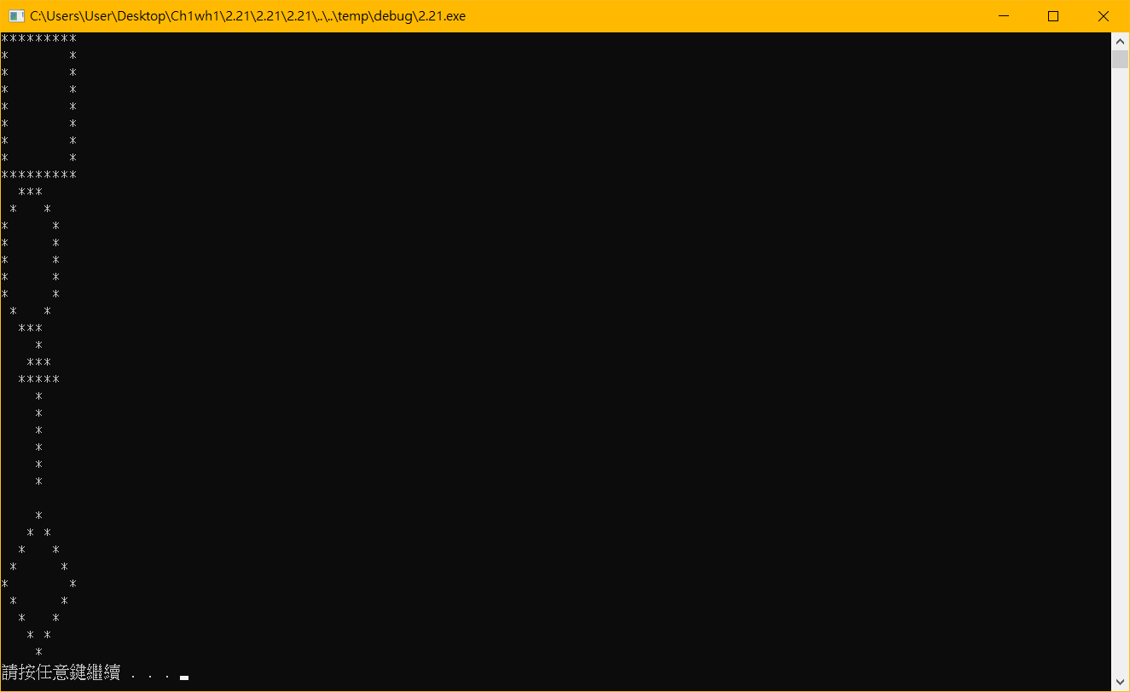

2.12

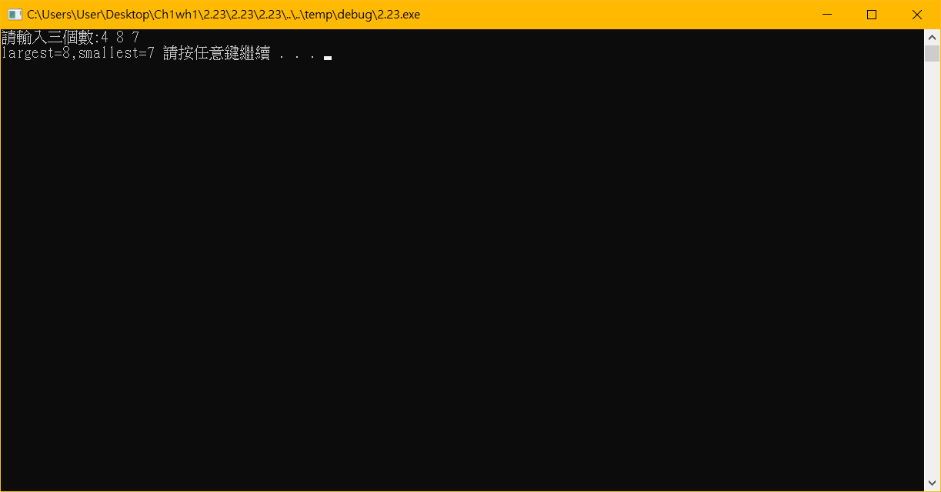

2.23

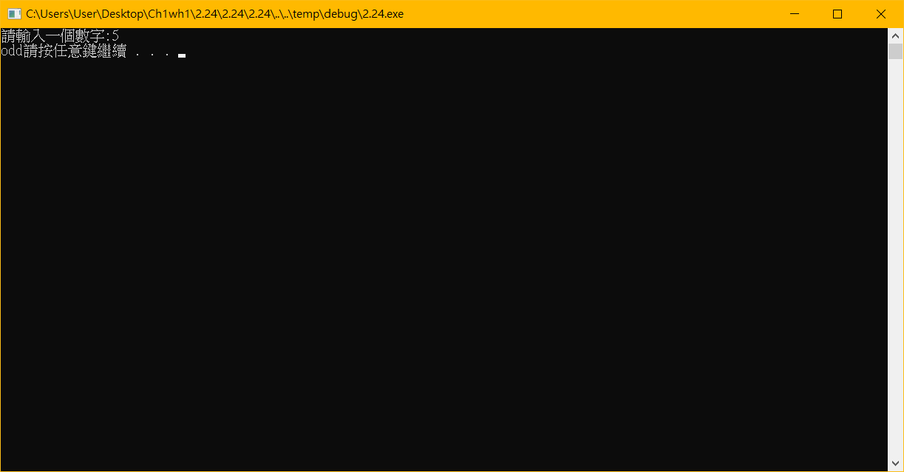

2.24 odd

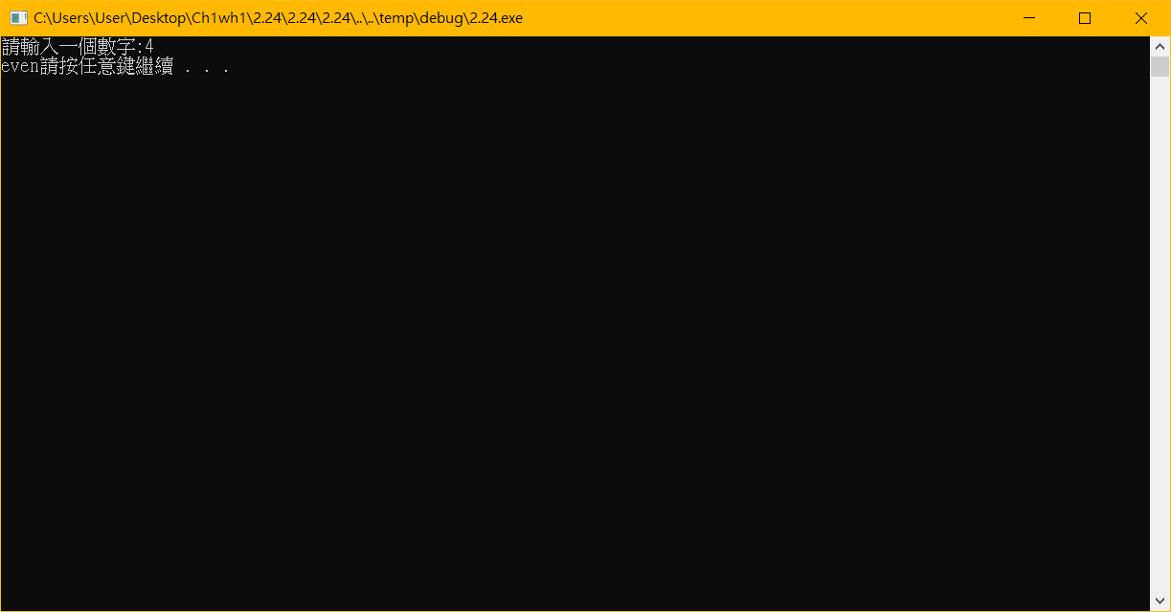

2.24 even

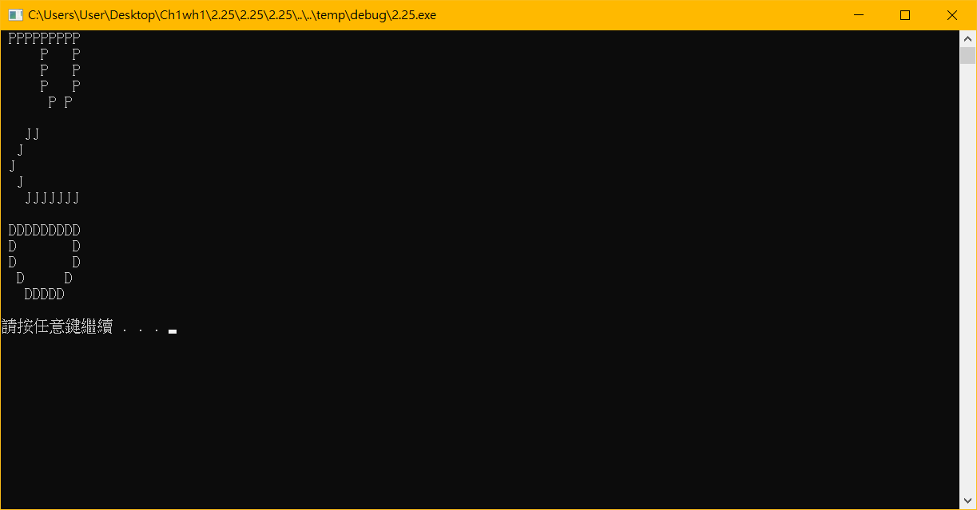

2.25

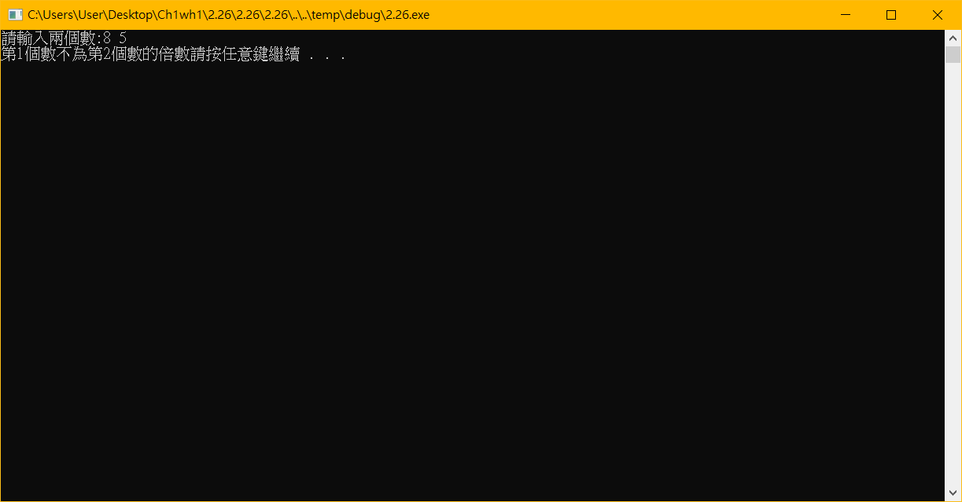

2.26 不為因數

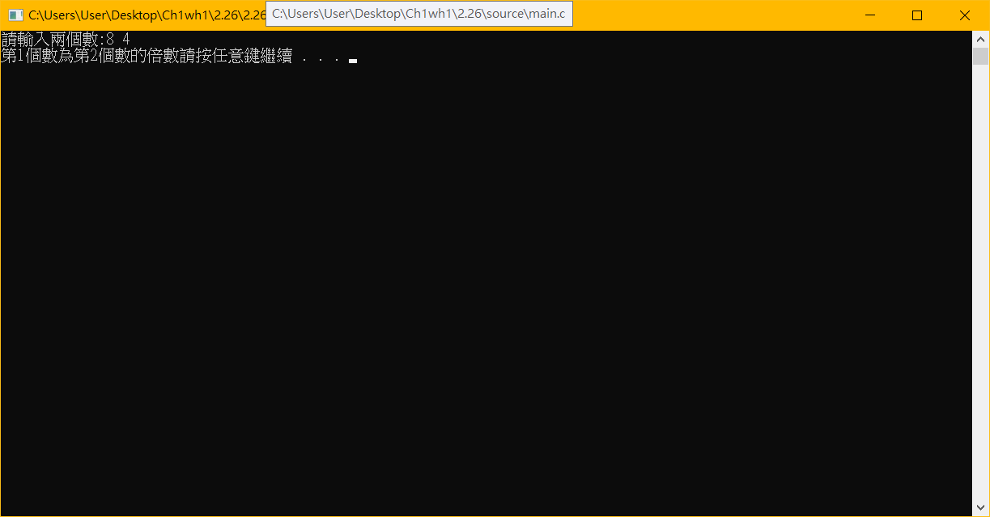

2.26 是因數

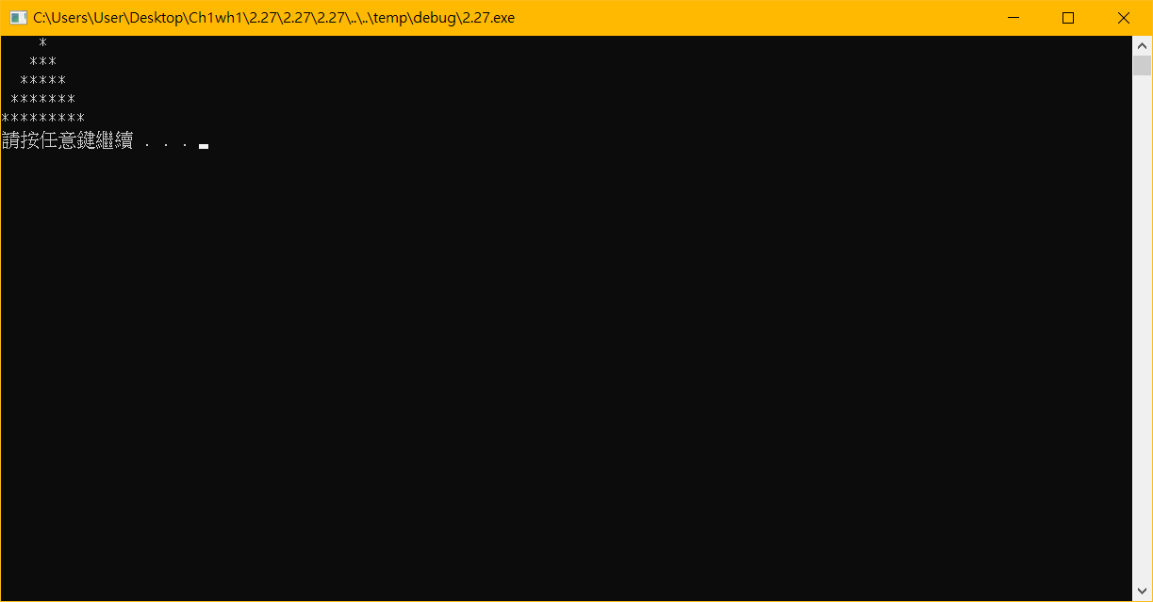

2.27



2.31

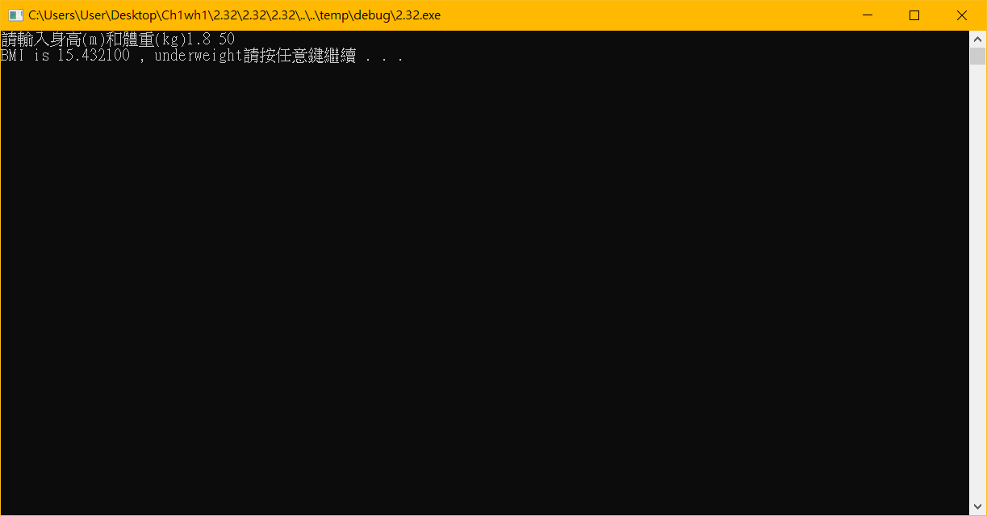

2.32

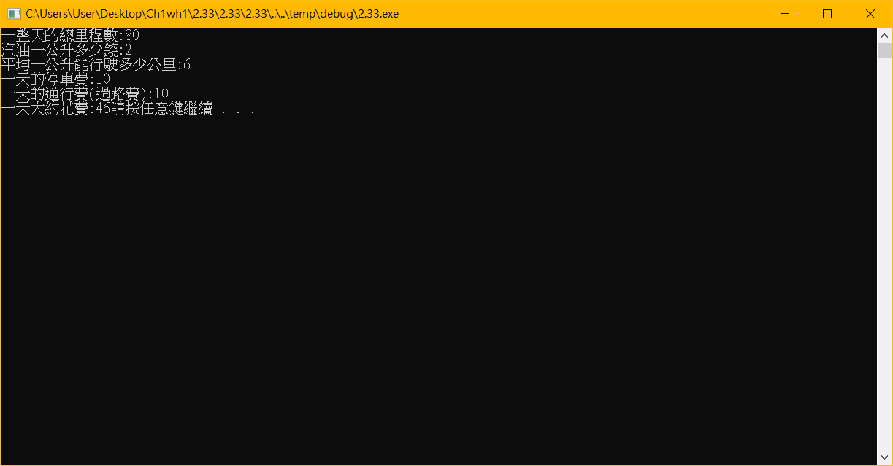

2.33

心得

剛開始對於語法不是很熟悉，常常&會打成and之類的，不過老師的ppt寫得很詳細，參考一下老師的範例馬上就會寫了，只要再多多練習，而且老師給的題目其實都沒有到很難，只是在剛開始寫會卡卡的，真的很謝謝老師的細心。